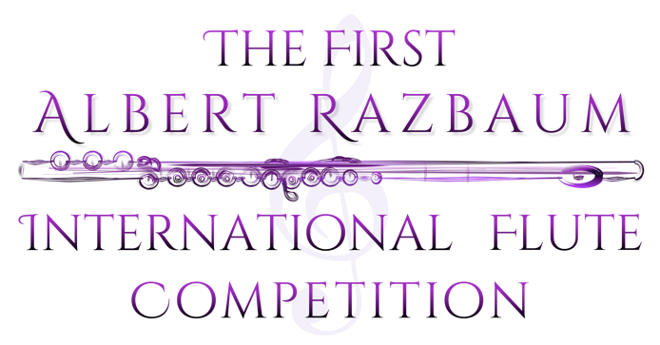

ПОЛОЖЕНИЕ КОНКУРСА

I Международном конкурсе флейтистов имени Альберта Рацбаума

I Международный конкурс флейтистов имени Альберта Рацбаума
(далее – Конкурс), состоится в городе Москве (в сентябре, точные даты появятся позже) 2020 года.

УСЛОВИЯ ПРОВЕДЕНИЯ КОНКУРСА
Место проведения конкурса – Музей А. Скрябина, Москва. Большой Николопесковский переулок, дом 11.

Заключительный концерт лауреатов конкурса и членов жюри состоится в Концертном зале Зарядье, г. Москва, улица Варварка, дом 6 строение 4, в сопровождении Государственного симфонического оркестра «Новая Россия».

В конкурсе могут принять участие флейтисты от 16 до 32 лет.
Срок подачи заявок на участие в конкурсе - до 10 июля 2020.
К заявке участника прилагается:
- копия паспорта или документа, удостоверяющего личность - квитанция об оплате вступительного взноса
- рекомендательные письма двух известных музыкантов - одно цифровое фото — размером не менее 2Мб (формат jpg) - согласие на обработку персональных данных с личной подписью участника.

Все документы необходимо отправить в электронном виде на адрес: competitionmfc@gmail.com

Запись:
Мы понимаем, что не все смогут или успеют подготовить видео с концертмейстером из-за режима карантина, и в случае необходимости, предоставляем отдельную запись партии фортепиано "минус".
Ссылка на запись фортепиано будет отправляться по запросу в оргкомитет:
competitionmfc@gmail.com
Документы участников конкурса должны быть представлены в полном объеме. Неполный пакет документов и документы, поданные позднее 10 июля 2020 г. рассматриваться не будут.
Расходы по пребыванию на конкурсе иногородних участников, концертмейстеров, несут сами участники.
Вступительный взнос на каждого участника составляет 4000 рублей.
Взнос должен быть перечислен на счёт Московского Флейтового Центра до 10 июля 2020 включительно.
В случае отказа от участия, вступительный взнос не возвращается.
Для прошедших отборочный тур по видеозаписи, регистрационный сбор составит 2000 рублей.
Оплатить регистрационный сбор необходимо до 20 августа 2020 года, включительно.
ПОРЯДОК ПРОВЕДЕНИЯ КОНКУРСА
Конкурс пройдёт в три тура:
- Отборочный тур по видеозаписи (приём заявок - до 10 июля 2020. Результаты отбора будут известны 20 июля 2020 года)
Программа:
Gabriel Faure​ ​ ​- «Fantasie» op.79 for flute and piano
Габриэль Форе - "Фантазия" соч. 79 для флейты и фортепиано
Ссылку на ваше видео и пакет документов прислать на competitionmfc@gmail.com
- Первый тур (очное прослушивание)
Программа:
1) Georg Philipp​ Telemann​ ​ - «Fantasia» for solo flute /one from 12 to be chosen by the participant
Г.Ф. Телеман - одна из 12 фантазий для флейты соло (на выбор участника)
2) Edison Denisov​ - «Prelude and Aria» for Flute and Piano
Э. Денисов - "Прелюд и ария" для флейты и ф-но
3) Philippe Gaubert - «Nocturne et Allegro Scherzando»
Ф. Гобер - Ноктюрн и аллегро скерцандо

- Второй тур (очное прослушивание)
Программа:
1) Выбрать одну из следующих композиций:
a. Theobald Boehm - «Fantasy sur des air eccossaise» op.25 /Т. Бём "Фантазия на арию-экоссез" соч. 25
b. Anatoli Samonov - «Sonata» for Flute and Piano/ А. Самонов - Соната для флейты и ф-но
2) W. A. Mozart - «Sonata» k304 e minor (any edition or arrangement) / В. А. Моцарт - соната К304 ми-минор (в любом переложении)
3) Yuko Uebayashi - «Sonata» for Flute and Piano, movements​ 2 and 3/ Юко Юбаяши - Соната для флейты и ф-но, 2 и 3 части.
- Гала-концерт с оркестром (произведения на выбор для исполнения с оркестром будут анонсированы отдельно)

ЖЮРИ
Улла Мильман
Филипп Юндт
Сильвия Карреду
Денис Лупачев
Ирина Стачинская

РЕГЛАМЕНТ ПРОВЕДЕНИЯ КОНКУРСА
Отборочный тур конкурса будет проводиться по видеозаписям выбранных произведений. Результаты будут известны и освещены на всех ресурсах конкурса 20 июля 2020 года.
Порядок выступления участников I (очного) тура устанавливается жеребьёвкой перед I туром по каждой номинации и сохраняется до конца Конкурса. Участники конкурса обязаны присутствовать на открытии и жеребьёвке, которые состоятся Х. Х. 2020 года.
На второй тур могут быть допущены не более 15 человек.
Очерёдность исполнения произведений в каждом туре – по выбору участников.
Каждому участнику, прошедшему отборочный тур предоставляется возможность исполнять программу со штатным концертмейстером конкурса, при отсутствии собственного.

Призы конкурса

1 премия - 150000 рублей
2 премия - 100000 рублей
3 премия - 50000 рублей

Все участники финала будут награждены дипломами об участии. Также члены жюри имеют право присудить специальные призы за исполнение обязательных произведений.

Грамоты за участие в конкурсе получат все участники первого тура конкурса.

СОГЛАСИЕ
на обработку персональных данных

Я,__________________________________паспорт __________________________________
ф.и.о. серия номер
выдан _________________________________________________________________________
кем, когда
в соответствии со статьями 3, 9 Федерального закона от 27 июля 2006 г. № 152-ФЗ
"О персональных данных" даю свое согласие на обработку моих персональных данных в рамках 1 международного конкурса флейтистов имени Альберта Рацбаума.
Настоящее согласие действует в течение одного года.
Настоящее согласие может быть отозвано мной в письменной форме.

" " ____________ 2020 г. | __________________
подпись

